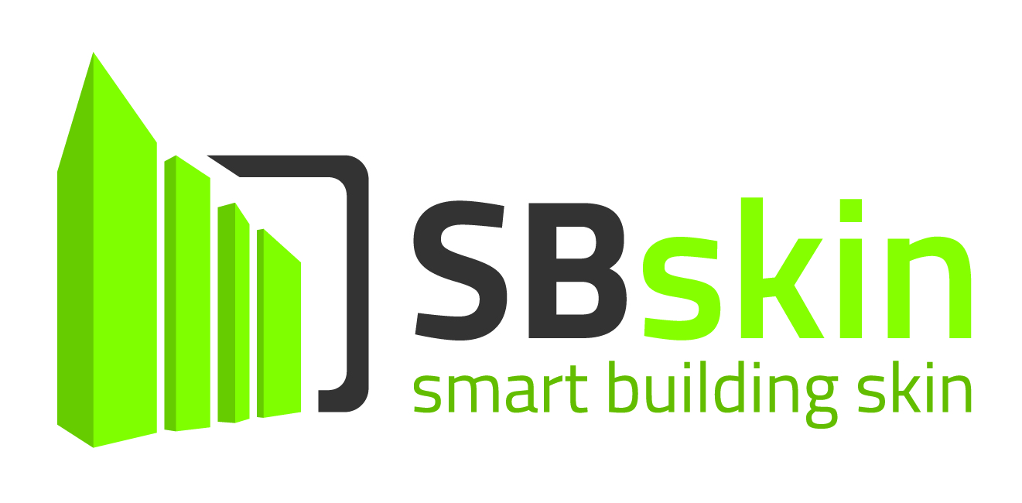

Il fotovoltaico integrato che coniuga efficienza energetica e design:
SBskin tra le start up che parteciperanno allo Smau2013
Fieramilanocity, Padiglione 2, Stand A19
23-25 ottobre 2013

Vincitrice dell’ultima edizione di SeedLab e dell’UK-ITALY Innovation Awards - Bright Future Ideas Awards, prima del viaggio che la vedrà a breve sbarcare in Silicon Valley, SBskin. Smart Building Skin s.r.l. sarà presente allo Smau 2013 che si terra dal 23 al 25 ottobre presso Fieramilanocity.

SBskin è una start up innovativa che si colloca nell’ambito del settore edilizio indirizzato verso modelli di sviluppo sostenibili ed a basso impatto ambientale, attraverso lo sviluppo di prodotti edilizi innovativi multifunzionali.
I prodotti di punta della SBskin consistono in componenti traslucidi multifunzionali in vetromattone integrato con dispositivi fotovoltaici di terza generazione (DSSC) utili per la realizzazione di involucri edilizi traslucidi energeticamente efficienti, in grado di produrre energia e di caratterizzare l’aspetto degli edifici grazie alle elevate caratteristiche di customizzabilità.

“L’azienda ha come obiettivo l'utilizzazione imprenditoriale dei risultati della ricerca universitaria, condotta da alcuni dei soci fondatori sull’incremento prestazionale degli elementi di captazione della luce naturale dell’involucro edilizio, che ha portato alla brevettazione di prodotti altamente performanti dal punto di vista energetico per la realizzazione di chiusure verticali ed orizzontali traslucide, con bassi valori di trasmittanza termica nonché in grado di produrre energia pulita”, spiega Rossella Corrao, CEO e Co-founder dell’azienda.

